Sukienki w groszki - top 7 modnych propozycji
Groszki i grochy to ponadczasowy print, który kochają kobiety w każdym wieku, pasuje zarówno do zadziornych stylizacji nastolatek, jak i eleganckiego stylu kobiet dojrzałych. Grochy już dawno zajęły należne im miejsce wśród wzorów, które zawsze są na czasie. Kochają je influencerki, jak i gwiazdy. Kto nie zna kultowej już sukienki w groszki, którą miała na sobie Julia Roberts w filmie “Pretty Woman”, fani “The Crown” kojarzą też zapewne przepiękną czerwoną suknię balową w złote kropki, którą miała na sobie aktorka wcielająca się w Lady Di podcza jednej ze scen. Księżna w prawdziwym życiu często nosiła ubrania w ten deseń, przełamując nim formalny charakter swoich strojów. Groszki pojawiały się już na bluzkach, spódnicach, dodatkach, a teraz ponownie furorę robią sukienki w ten wzóri. W tym sezonie kreacje w ten wzór wprost opanowały wybiegi podczas pokazów mody. To prawdziwy must-have tego lata, przygotowaliśmy dla Ciebie kilka propozycji sukienek z kolekcji QUIOSQUE w najmodniejszych fasonach.

Maksi w grochy
Nasz pierwszy wybór to prawdziwy hit lata 2021, przepiękna sukienka maksi w duże białe grochy. Koszulowy krój i krótki rękawek sprawiają, że ten fason to świetna propozycja dla Ciebie zarówno jeśli szukasz sukienki do pracy, jak i na co dzień. Sukienka ma zapięcie na całej długości dzięki czemu możesz dowolnie regulować głębokość dekoltu, a wiązanie w pasie podkreśla i wyszczupla talię. Ten model jest dostępny na quiosque.pl w dwóch kolorach, klasycznej czerni i kobiecej czerwieni. Do sukienki dopasuj dużą jasną torbę typu shopper z modnym pikowaniem i wygodne sandałki na słupku.

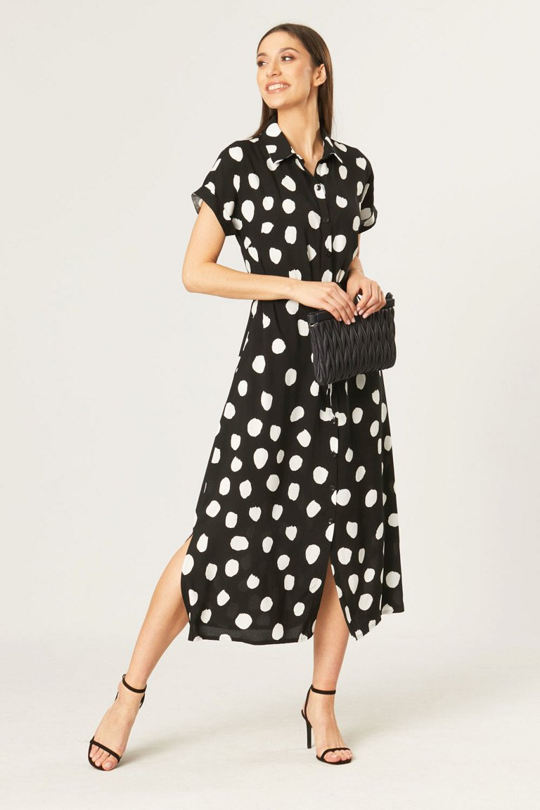

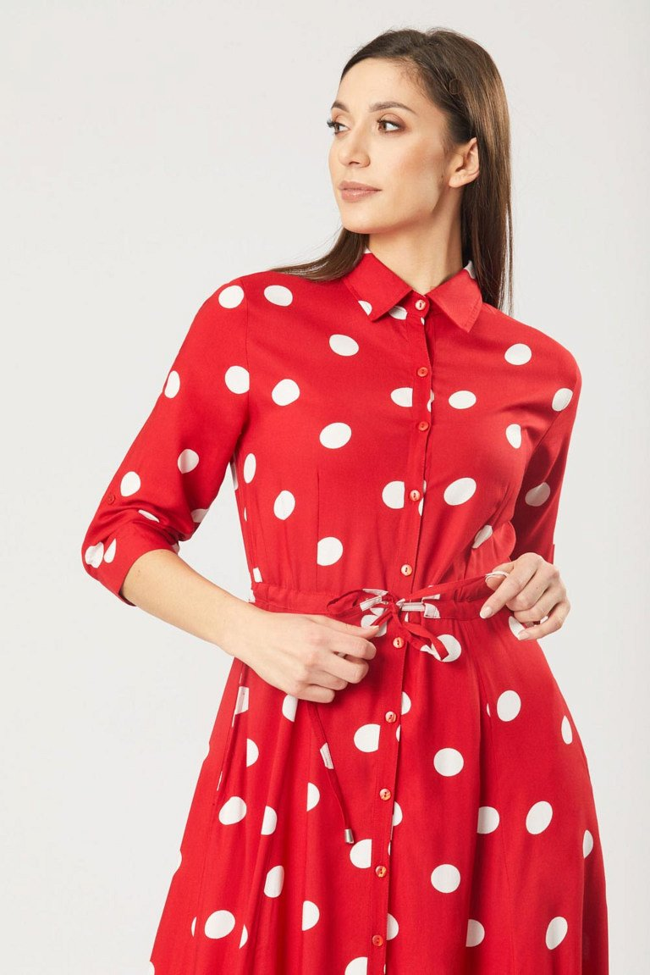
Zwiewności szyfonu
Ten model skradł nasze serca. Zwiewna sukienka w kolorze ecru w drobne groszki to doskonała propozycja na letnie uroczystości, komunie lub wesela. Kolor złamanej bieli pięknie współgra z wakacyjną opalenizną, uroku dodają jej także lekko prześwitująca wierzchnia warstwa i kokardki na ramionach. Dekolt typu V oraz prosty fason z zaznaczoną talią sprawiają, że sukienka będzie pasowała praktycznie na każdy typ sylwetki. Dodając do tej kreacji małą prostokątną kopertówkę i delikatną srebrne kolczyki i naszyjnik stworzysz subtelną, elegancką stylizację na wyjątkową okazję.

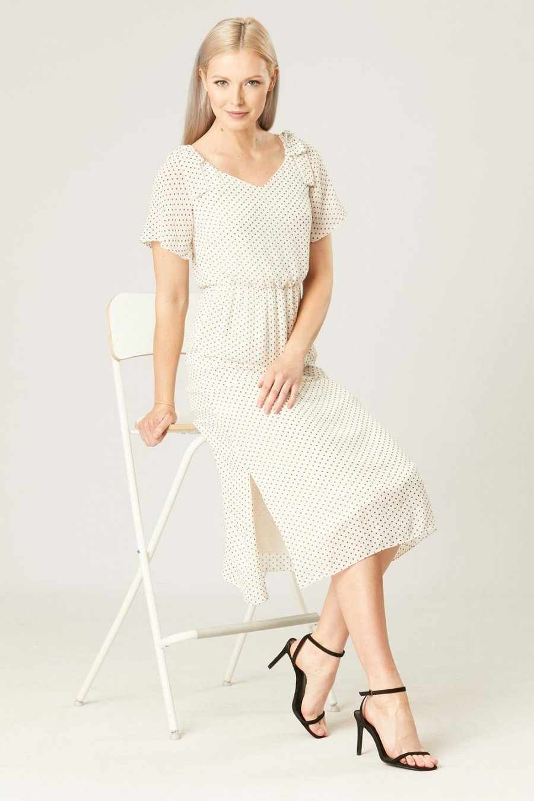

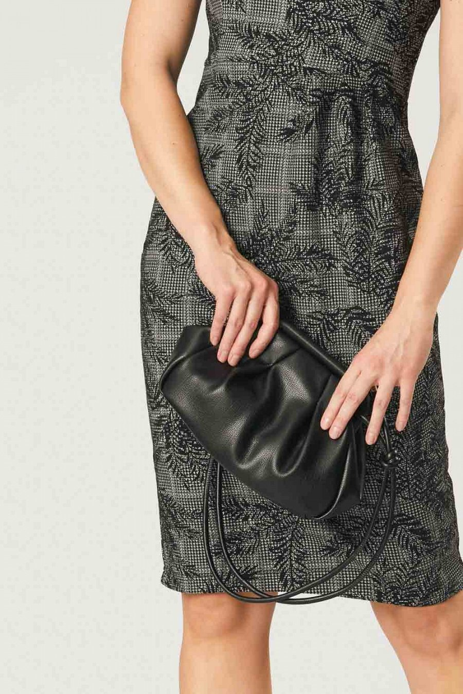
Biel i czerń
Kolejna propozycja, to must - have 2021, wdzięczna sukienka o długości midi. Rozkloszowany dół zakończony szeroką falbaną i ozdobne wykończenie przy dekolcie i rękawach sprawiają, że obok tego modelu nie możesz przejść obojętnie. Wzór z różnej wielkości kropki i grochy modeluje sylwetkę i pozwala nam ukryć jej mankamenty. Tę sukienkę midi możesz nosić na co dzień razem z obuwiem sportowym i nowoczesną nerką z tworzywa imitującego skórę krokodyla. Zakładając zaś do niej eleganckie buty na obcasie i dodając kopertówkę stworzysz zestaw na oficjalne spotkanie.

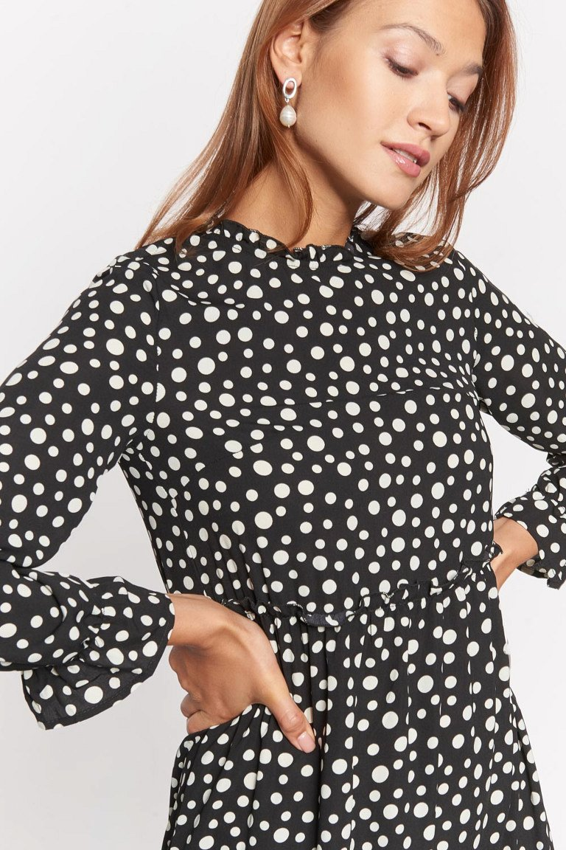

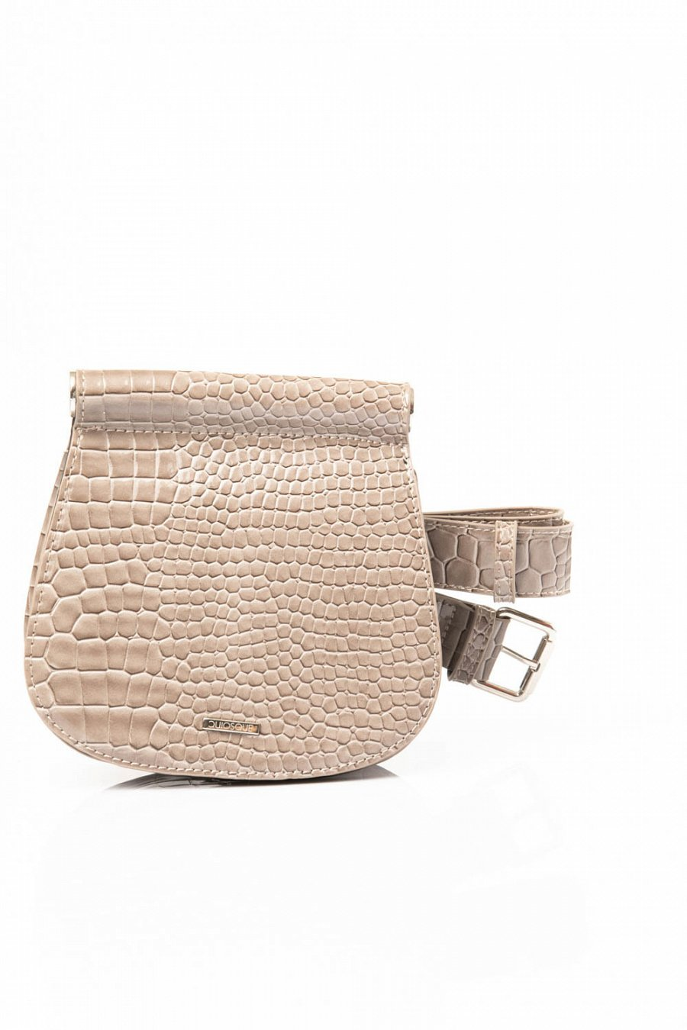
Urok retro
Ta propozycja to coś dla kobiet, które lubią w swoich stylizacjach dyskretny urok retro. Kremowa sukienka do kolan w granatowe grochy zwraca uwagę oryginalnym falbankowym wykończeniem na dole i przy rękawach. Pasek wiązany w pasie, dekolt typu V i rozkloszowany dół przywodzą na myśl klasyczne fasony z lat 50tych. Ten krój wspaniale podkreśla atuty kobiecej figury, wyszczupla talię i dodaje sylwetce lekkości. Do sukienki dobierz małą retro torebkę z marszczeniem w granatowym kolorze i delikatne kolczyki z kwiatowym akcentem.

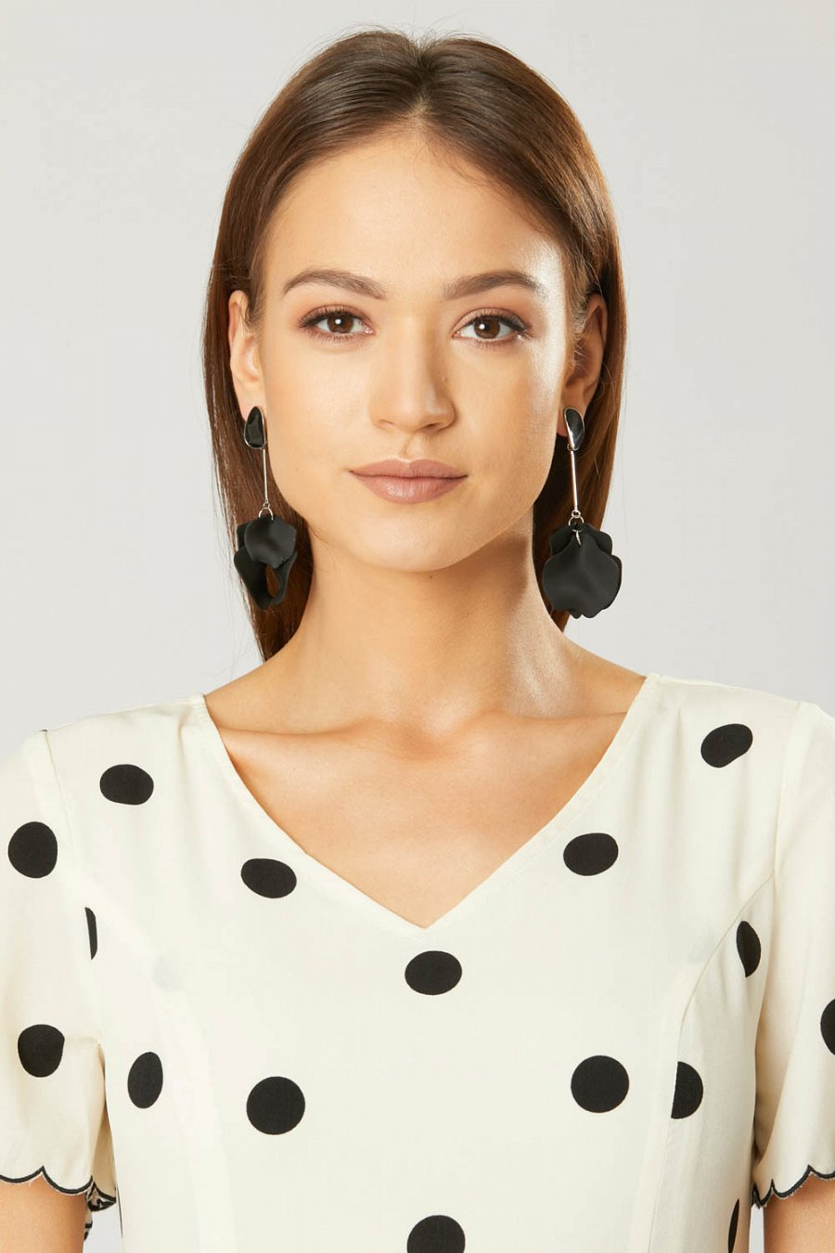

Romantyczne falbany
Ta sukienka z długim rękawem bogatymi asymetrycznymi falbanami nawiązuje do modnego w tym sezonie fasonu hiszpanki. Pokochają ją panie, które lubią dodać do swoich stylizacji odrobinę kobiecość. Grochy w camelowym kolorze pięknie odcinają się na czarnym tle, a połączenie dużych i małych kropek wspaniale modeluje sylwetkę tuszując jej mankamenty. Ten model sukienki świetnie sprawdzi się w zestawach na różne okazje, świetnie będzie wyglądać razem z plecionymi sandałkami na słupku.

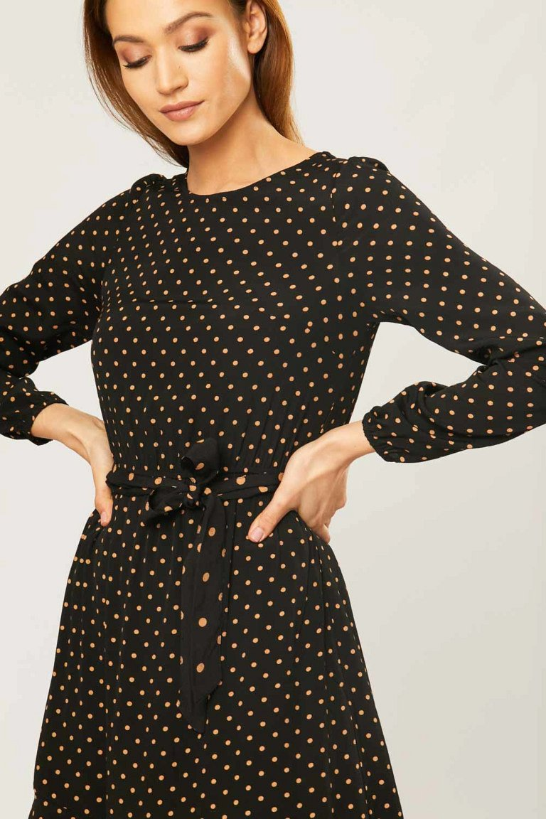
Lekkość tiulu
Kolejna propozycja to granatowa sukienka w drobne srebrne groszki, którą polecamy na letnie uroczystości. Główną ozdobą tego modelu do lekko prześwitujące tiulowe rękawki zakończone tasiemką i falbanką, oraz wiązanie na karku, które dodają jej uroku. Odcięcie w talii i rozszerzany dół kończący się tuż nad kolanami nadadzą sylwetce kobiecych kształtów. Do sukienki włóż delikatne sandałki i małą kopertówkę, razem stworzą elegancki look.
W sportowym stylu
Ostatnia sukienka to model o prostym fasonie, wykonana z materiału z wzorem z różnej wielkości kół. Sprzączki i tasiemki przy rękawach i luźny wywijany golf dodają modnego w tym sezonie sportowego charakteru. Sukienka jest wykonana z wygodnego materiału, który dopasowuje się do sylwetki i nie krępuje ruchów, dlatego świetnie sprawdzi się podczas aktywnego dnia. Uzupełnij ją listonoszką na regulowanym pasku. Więcej niesamowitych inspiracji znajdziecie tutaj: https://quiosque.pl/sukienki/sukienki-w-groszki.html

